Arbeits-Blatt: Werkzeuge
Arbeiten mit dem  Schrauben-Dreher | 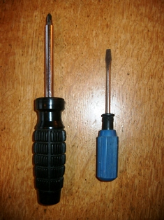
Gefährdungen:
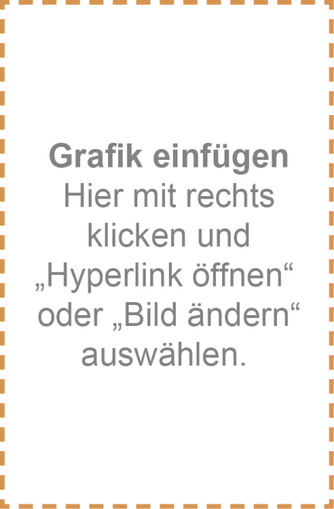
Schutz-Maßnahmen:

